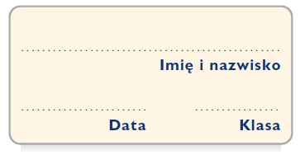
Karta pracy
Kim jest osoba mówiąca w wierszu?

1. Podkreśl sformułowania pasujące do osoby mówiącej w wierszu Jana Twardowskiego.
nie okazuje żadnych słabości; jego życie jest zwykłe; czuje się lepszy od innych ludzi; skromny człowiek; wypowiada się w 1. osobie lp.; obojętny na uroki natury; ujawnia się poprzez zaimki oraz formy osobowe czasowników; nie ujawnia się, chce dorównać św. Franciszkowi; wrażliwy na otaczający go świat; jest pewny siebie

2. Ułóż kilkuzdaniową notatkę na temat podmiotu lirycznego, wykorzystując sformułowania podkreślone w ćw. 1.

…………………………………………………………………………………………………
…………………………………………………………………………………………………
…………………………………………………………………………………………………
…………………………………………………………………………………………………
…………………………………………………………………………………………………
…………………………………………………………………………………………………

